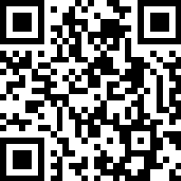
奄美市DX推進計画（素案）に対する意見提出用紙
右のQRコードから意見提出ができます→

ふりがな
氏名
住所
電話番号または
メールアドレス
※意見提出者の個人情報は一切公表いたしません。氏名等の連絡先については、ご意見の内容等について確認が生じた際にのみ使用します。

『奄美市DX推進計画(素案)』についてご自由にご意見を記入してください。
ご意見の内容
(ページ・項目) | (意見)

(ページ・項目) | (意見)
提出期限 令和７年１２月２６日（金）
※意見の提出方法は「インターネット」または「直接持参」となります。
※氏名・住所・連絡先の明記がない場合は、参考意見とさせていただきます。あらかじめご了承ください。
※提出いただいた意見及びそれに対する本市の考え方や対応等については、市ホームページで公表します。
※ご意見に対し、個別の回答はいたしません。
【インターネット回答される場合】
https://logoform.jp/form/3bCu/1344261
【持参される場合の提出先】
奄美市役所本庁舎３階 デジタル戦略課
奄美市住用総合支所３階 地域総務課
奄美市笠利総合支所２階 地域総務課

